муниципальное дошкольное образовательное учреждение

детский сад №10

Весеннее развлечение для средней группы*.*

**Птицы – наши друзья.**

Воспитатеь МБДОУ д/c №10 Бахман Е. А.

воспитанники средней группы

г. Татарск

2014г

**Цель:** развивать музыкальные, сценические и танцевальные способности; воспитать бережное и заботливое отношение к птицам

**Задачи:** развивать координацию движений, чувство ритма посредством двигательных упражнений, пения с движениями рук. Развивать эмоциональность при исполнении песен, хороводов, танцев.

  -  формировать целостное  представление о природе;

формировать инициативность,  доброжелательность;

-воспитывать чувство прекрасного, умение любоваться красками окружающего мира. Воспитывать  отзывчивость, доброжелательность  при исполнении коллективных работ

**Предварительная работа:**чтение, беседы,  разучивание стихов, песен, танцев

**Действующие лица:** весна, кошка, каркуша.

*Зал украшен по весеннему.*

Дети входят в зал под пение птиц их встречает Весна.

**Весна:** Здравствуйте мои друзья!

Вот и я, Весна-красна!

Снова в гости к вам пришла

И в подарок принесла

Небушко ясное, солнышко красное.

Принесла для лугов покрывало для цветов.

Для елки-новые иголки,

Для осин и берез

Зеленых листьев целый воз!

**Костя**

Тает снег, журчат ручьи,

Скачут в лужах воробьи.

Потеплело во дворе-

Вот раздолье детворе!

**Весна:** Вы знаете что весной к нам прилетает много разных птиц? К нам прилетают скворцы, грачи, соловьи, ласточки. Птиц нельзя обижать, потомучто они маленькие, а еще они приносят большую пользу лесу.Хотите, мы превратимся в птичек?

*Детям надевают маски птиц.*

Покружись, покружись в птичек малых превратись!

***Танец птиц.***

Птички малые весной прилетают все домой с юга возратиться надобно всем птицам.

Птички весело весь день танцевали: тень тень тень. Танцевали по утру, чтобы разбудить зарю.

Здесь жучки и зерна есть, можно вкусно их поесть.Поклевать, поклевать,а потом по танцевать.

Крыльями взмахнули, перышки встрехнули, взмах один, взмах другой улетайте все домой.

*Раздается мяуканье кошки, птички улетают на свои стульчики.*

**Весна:** Давайте споем про птичек песенку.

**Песня «Птички»**

Маленькая птичка прилетела к нам

Маленькой птичке зернышек я дам

Маленькая птичка зернышки клюет

Маленькая птичка песенки поет.

*В зал входит кошка Мурка мяукает.*

**Кошка:** Кто о птичке здесь поет?

Кто мне спать не дает?

**Весна:** Ах, вот кто спугнул нашех птичек! Нельзя киска, за птичками охотиться- они наши друзья!

**Кошка:** Мне так скучно, нечего делать, вот я и охочусь.

**Весна:** Так ты лучше поиграй с птичками.

**Игра « Птички и кот»**

*Дети под музыку бегают по залу. Кошка делает вид что ловит.Птички разбегаются и прячутся за стульчики.*

**Весна:** Где-то кошка здесь сидит.

Баловаться не велит.

Слышен шелест по углам.

Птички-птички по домам.

*Игра проводится два, три раза.*

**Весна:** Давайте опять превратимся в ребяток.

Покружись, покружись в малых деток превратись!

**Кошка:** Так это были не птички, а ребята? Я так не играю…

**Весна:** Не обижайся, киска. Оставайся на нашем празднике, мы тебе молочка дадим и песенку про тебя споем.

**Песня « Кошка»**

Киска к деткам подошла молочка просила, молочка просила мяу говорила.

Угостили молочком кисонька поела, кисонька поела песенку запела.

**Весна**: Кошка попила молочка и теперь пойдет спать.

*Кошка Мурка прощается с ребятами и уходит из зала.После ухода кошки в зал влетает Каркуша с узелком в руках.* 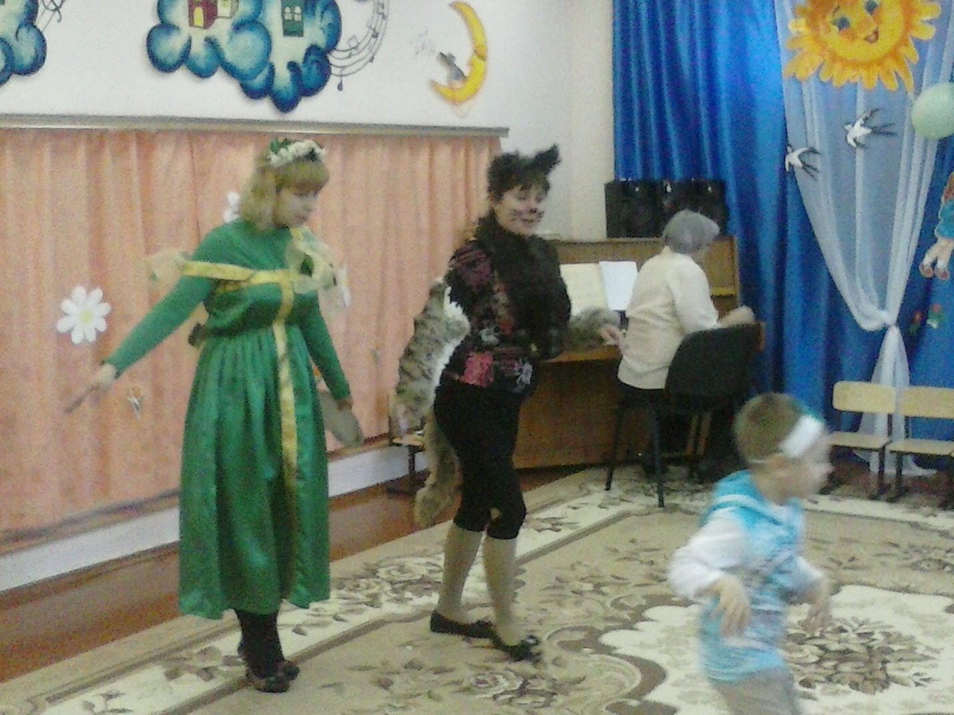

**Каркуша:** Кар-кар-кар! Здравствуйте ребята! Я пролетала мимо, решила к вам в гости заглянуть.

**Весна:** Правильно и сделала, что заглянула к нам, у нас здесь весело, думаю тебе понравится у нас. А что у тебя в узелке?

**Каркуша:** Это для вас гостинцы, угощайтесь.

**Весна:** Чуть-чуть по позже, а мы тебе тоже подарим подарок- споем песенку. 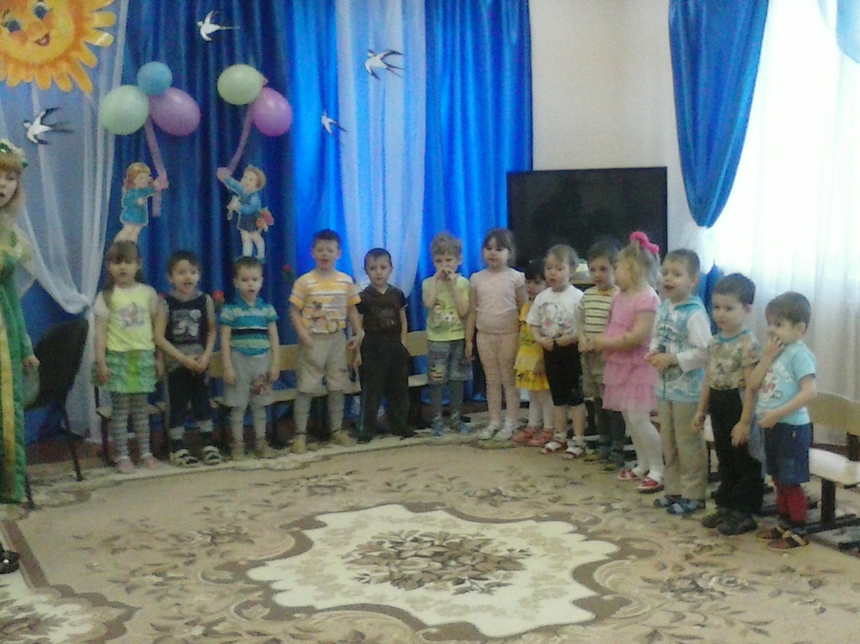

**Песня «Зима прошла»**

Воробей с березы на дорожку прыг! больше нет мороза чик-чирик!

Вот журчит в канавке быстрый ручеек, и не зябнут лапки скок- скок –скок!

Высохнут овражки прыг-прыг-прыг, выползут букашки чик-чирик.

**Каркуша:** Какая красивая песенка, я обязательно спою ее своим друзьм-воробьям. 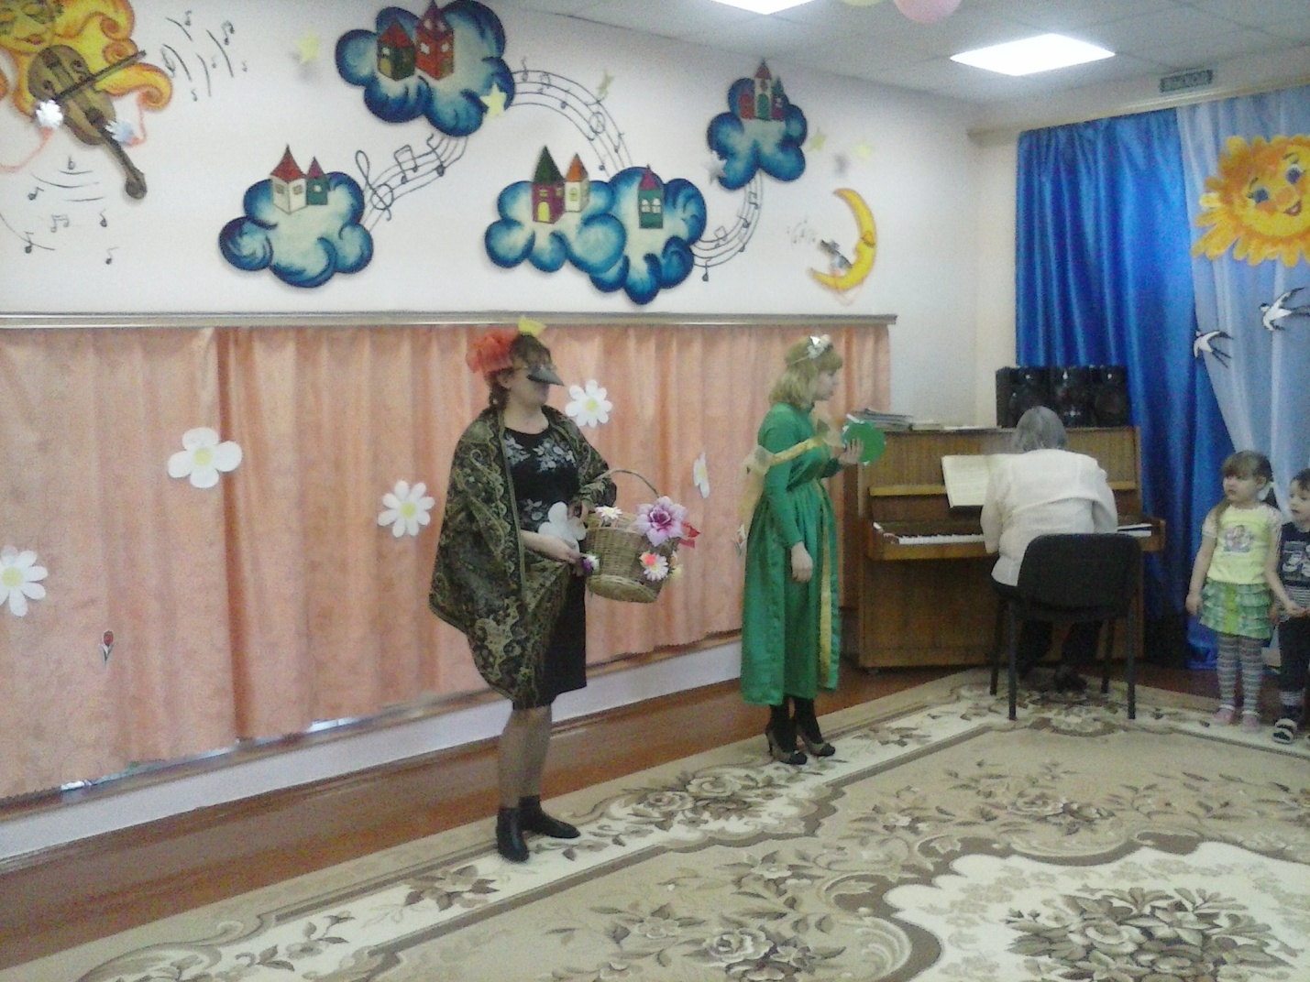

**Весна:** А наши ребята умеют не только песни петь , но и стихотворения читать.

**Ира:** Долго шла весна тайком .От ветров и стужи,

А сегодня прямиком .Шлепает по лужам.

**Динара:** Гонит талые снега с грохотом и звоном

Чтобы выстелить луга бархатом зеленым.

**Влад:** Скоро, скоро быть теплу! Эту новость первой

Барабанит по стеклу серой лапкой верба…

**Весна:** За окном лучик солнце разбросало,

От тепла сосульки капают устало . В ручейки веселые капли соберутся,

радостно сверкая к речке потянутся. А в небе с облаками стайки прелетают

птички на деревьях гнездышки свивают. И поют задорно, прямо на лету:

« очень, очень скоро будет все в цвету!»

**Каркуша:** Что же, дети, вы сидите, поплясать вы не хотите?

**Танец « Ножки и ладошки»**

Как у наших у ребят ножки весело стучат ,наш народ удаленький хоть и очень маленький.

Лишь устанут ножки, хлопаем в ладошки….

Ножки пляшут, не стоят, каблучками все стучат…..

Полюбуйтесь все на нас, как мы кружимся сейчас.

**Каркуша:** Какие вы веселые, но мне уже пора, лететь в лес. Любопытно, что там происходит.

*Улетают.* 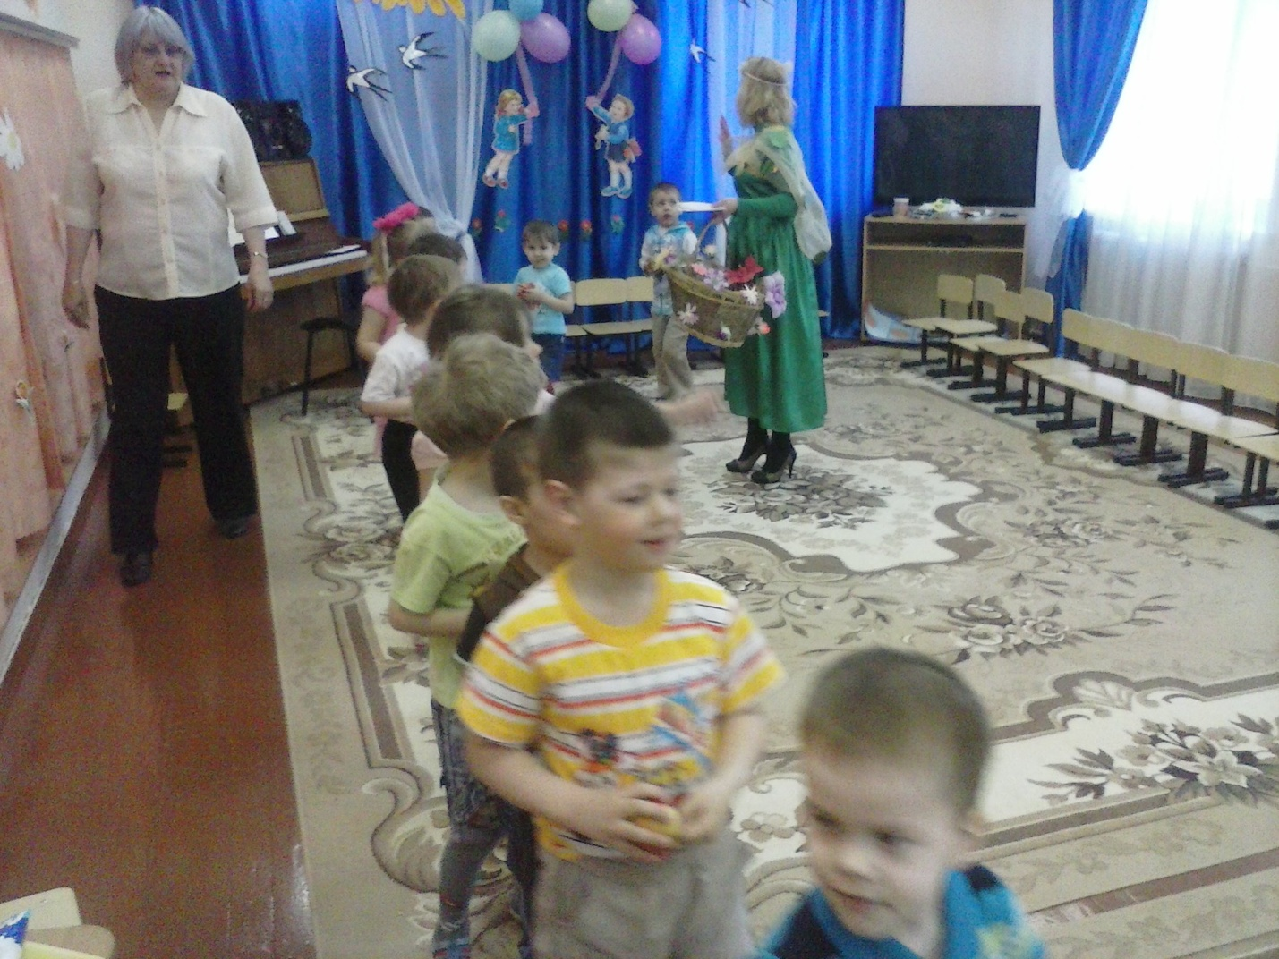

**Весна:** Ребята, угощайтесь конфетами и пора возращаються в свою группу.

*Под запись « пение птиц» дети выходят из зала.*